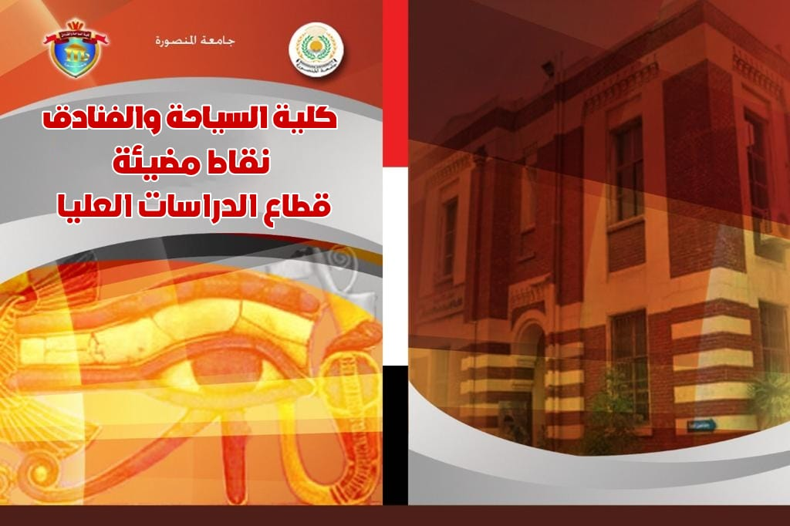
احتفالية مصر الطمانينة والسلام بجامعة المنصورة بمناسبة مرور 800 عام على حضور الفرنسيسكان مصر

استضافت كلية السياحة والفنادق بجامعة المنصورة بالتعاون مع مجلس طائفة الرهبان الفرنسيسكان بمصر احتفالية بعنوان مصر حوار الطمانينة والسلام " والتى تتزامن مع مرور 800 عام على مقابلة القديس فرانسيس الاسيزى مؤسس الرهبنة الفرانسيسكانية الكاثوليكية مع كل من السلطان الكامل الأيوبي والملك الكامل ناصر الدين محمد بن الملك العادل ابى بكر بن ايوب خامس سلاطين الدولة الأثيوبية فكانت هذه المقابلة احد رموز حوار السلام ونشر الطمأنينة بين الشعوب فحصل القديس فرنسيس ورهبانه على موافقة من السلطان الكامل بدخول مدينة القدس ومن وقتها اصبح للرهبنة الفرنسيسكانية حضور فى كل من مصر والقدس الشريف.
نظمت الاحتفالية تحت رعاية أ.د. محمد حسن القناوى رئيس جامعة المنصورة
وأ.د. أشرف سويلم نائب رئيس الجامعة للدراسات العليا والبحوث، وريادة أ.د. أمينة إبراهيم شلبى عميد كلية السياحة والفنادق، وأ.د. نهاد كمال الدين وكيل الكلية للدراسات العليا والبحوث، وقد حضر الاحتفالية كلأ من أ.د.الهلالى الشربينى وزير التربية والتعليم السابق ، أ.د. امينة النمر عميد كلية التمريض، أ.د. أحمد عثمان شلبي وكيل الكلية لشئون التعليم والطلاب، د. محمد طمان ممثلا عن أ.د خالد العنانى وزير الاثار المصرى ، الأب مايكل بيرى الرئيس العام للرهبان الفرنسيسكان بالعالم ، الاب كمال لبيب الرئيس الاقليمى للرهبان الفرنسيسكان بمصر ، الاب باتريك الكرملى رئيس الرهبان الكرمل بالفاتيكان ، الاب كمال وليم مدير المعهد الاكليريكى بمصر ، الاب برنايا منسى راعى كنيسة المسيح الملاك بالمنصورة ، الاب بطرس دانيال مدير المركز الكاثوليكى للسينما ، الاب ميلاد شحاته مدير المركز الثقافى الفرنسيسكانى بمصر .
بالاضافة لعدد من السادة اعضاء هيئة التدريس بكلية السياحة والفنادق جامعة المنصورة ومعاونيهم وطلاب الكلية مع تشريف عدد كبير من طلاب مدارس الرهبان الفرنسيسكان واعضاء من المركز الثقافى الفرنسيسكانى من مختلف محافظات مصر
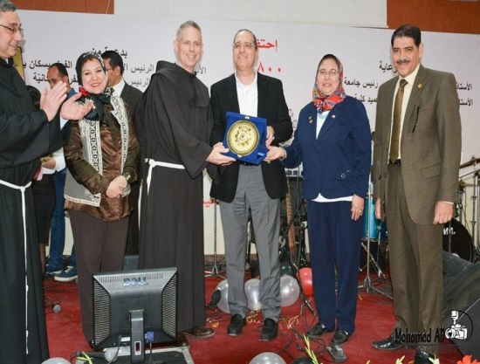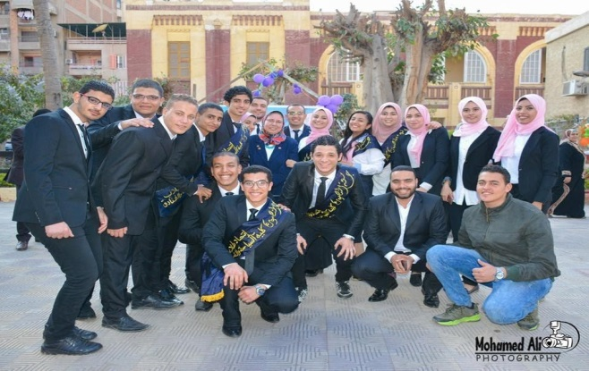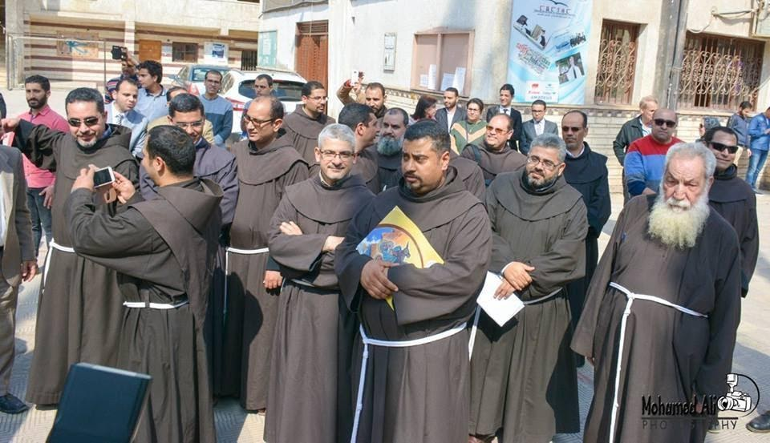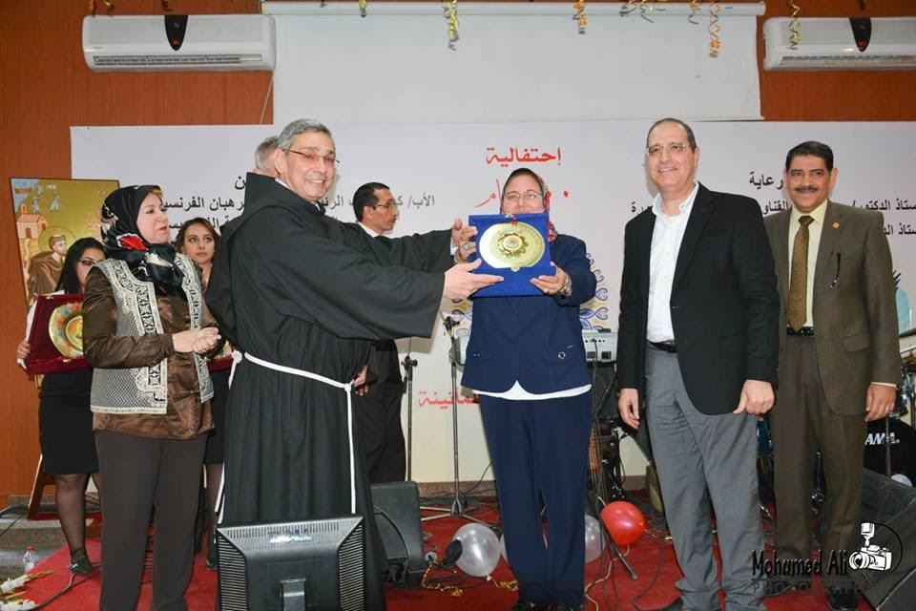

زيارة المعهد الفرنسي
استقبل الدكتور محمد القناوي، رئيس جامعة المنصورة، اليوم الأربعاء، وفد المعهد الفرنسي للآثار الشرقية برئاسة لورنت بافاي، مدير المعهد الفرنسي للآثار، نيكولاس الشال، مدير الدراسات بالمعهد، وحسن سليم، المستشار العلمي للمعهد، وفليكس ريلاتس، والطيب عباس، وفرديريك جيوت أعضاء المعهد.
وقال بيان صادر عن جامعة المنصورة، اليوم، إن الزيارة تأتي على هامش ورشة عمل بكلية السياحة والفنادق عن منهجية البحث في علم المصريات وزيارة للمعالم الأثرية بمحافظة الدقهلية، في تل الربع بتمى الأمديد، ودير القديسة دميانة بمركز بلقاس.
وقالت الدكتورة أمينة شلبي، عميد كلية السياحة والفنادق، إن زيارة الوفد الفرنسي تعد إضافة كبيرة لكلية السياحة والفنادق واستفادة كبيرة للجانب التعليمي والتدريبي للطلاب لما يمتلكه المعهد من خبرات كبيرة في المجال.
وعبرت شلبي لأعضاء الوفد عن رغبتها لمزيد من التعاون ونقل الخبرات الفنية من أعضاء المعهد في كيفية البحث في الآثار المصرية.

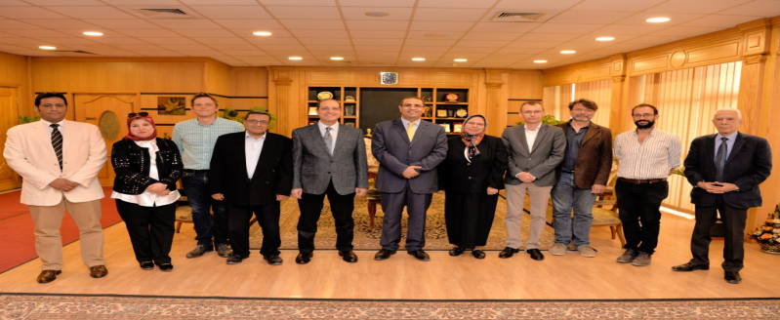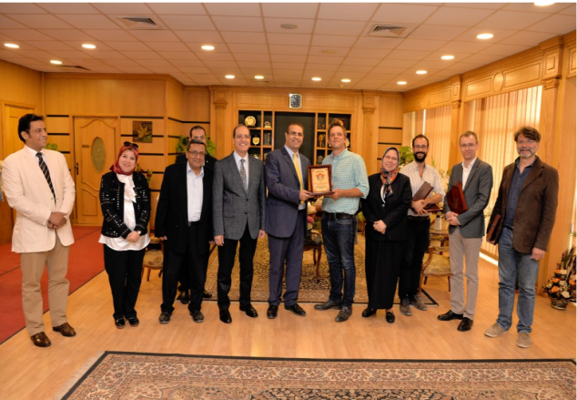
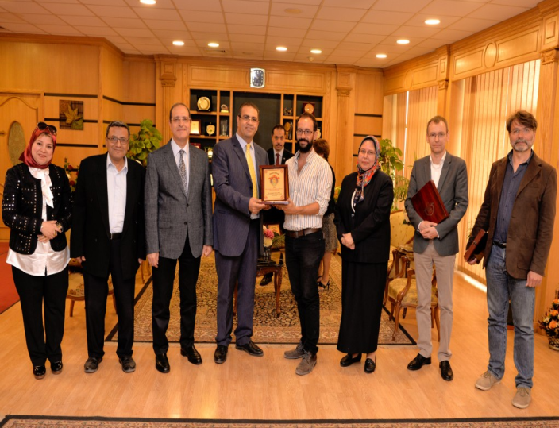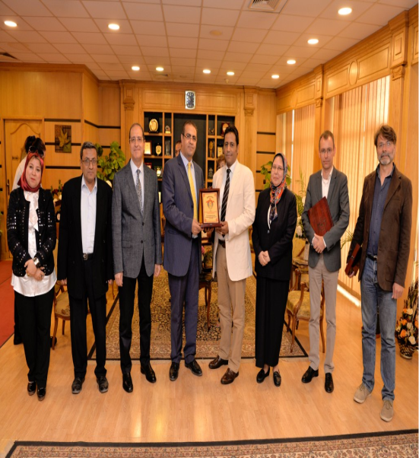

المؤتمر العلمي الاول 2017
تم عقد لقاء بين أ.د. أمينة إبراهيم شلبي، عميد كلية السياحة والفنادق - جامعة المنصورة، و أ.د. نهاد كمال الدين سيد أحمد، وكيل الكلية للدراسات العليا والبحوث، و أ.د / وليد سيد أمين، رئيس قسم الدراسات السياحية وعميد الكلية الأسبق، ومجموعة من الطلاب الوافدين بالكلية من ليبيا والعراق، لتذليل عقبات إلتحاقهم بمرحلة الدراسات العليا بالكلية "ماجسستير- دكتوراه" وتقديم الشكر و الثناء علي سرعة إنهاء الإجراءات والمرونة في التعامل.
وقد حضرالإجتماع من الطلاب الوافدين كل من:
- أ / عبد الباسط علي عبد الجليل، رئيس سابق لقسم الدراسات السياحية - جامعة عمر المختار .
- أ/ بالعبد محمد يونس، عميد كلية السياحة والآثار - جامعة طبرق.
- أ/ عبد الحق عبد الرحيم علي، طالب دكتوراه بقسم الدراسات السياحية - جامعة المنصورة.

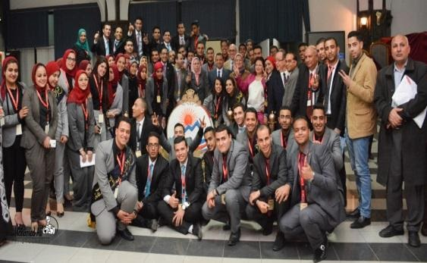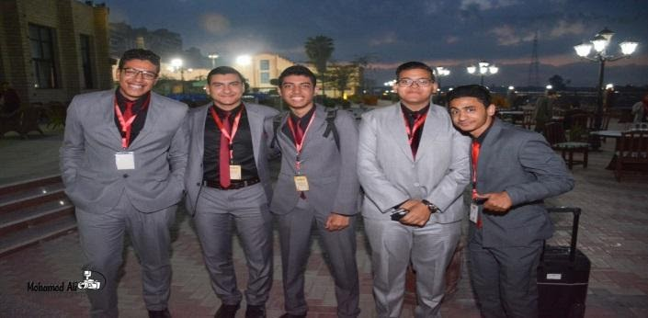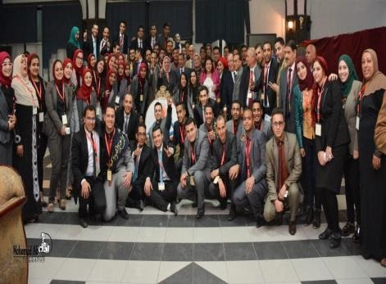

انعقاد مجلس الدراسات العليا والبحوث بكلية السياحة والفنادق جامعة المنصورة

لأول مرة انعقاد مجلس الدراسات العليا والبحوث بكلية السياحة والفنادق جامعة المنصورة بحضور الاستاذ الدكتور/ أشرف طارق حافظ نائب رئيس الجامعة للدراسات العليا والبحوث والعلاقات الثقافية, أ.د فرحة الشناوي نائب رئيس الجامعة للدراسات العليا والبحوث الاسبق ومقرر المجلس القومي للمراه بالدقهلية , أ.د شوقي حسن نائب رئيس الجامعة للدراسات العليا والبحوث الاسبق.
وكان في استقبال الضيوف عميد الكلية ا.د امينة شلبي وا.د نهاد كمال الدين وكيل الكلية لشىون الدراسات العليا والبحوث وبحضور ,أ.د عمر غنيم عميد كلية الفنون الجميلة وا.د محمد العجمي القائم بعمل عميد كلية التربية والسادة الاساتذه وكلاء الدراسات العليا بكليات جامعة المنصوره.
تفقد أ.د / أشرف طارق حافظ المتحف الخاص بالكلية حيث استمع الي شرح طلاب قسم الارشاد السياحي للقطع الموجوده بالمتحف والتي تمثل تاريخ مصر وذلك في وجود ا.د محمد احمد عبداللطيف رئيس قسم الارشاد السياحي ومساعد وزير الاثار السابق وا.م.د نرمين محمود شكري استاذ الايجبتولوجي المساعد ود كريم احمد المدرس بالقسم، كما تفقد سيادته المكتبه الرقميه زيارته الاولى ومسجد الكلية . وقام بافتتاح غرفة الوافدين وفي نهاية اليوم عبر عن سعادته عن زيارته الأولي بكاية السياحة والفنادق - جامعة المنصورة.

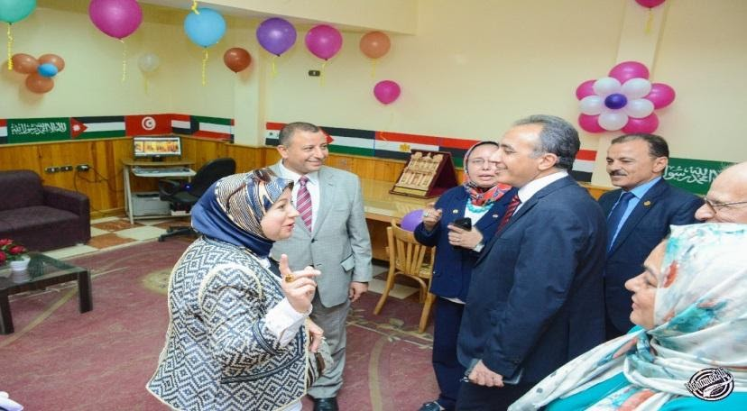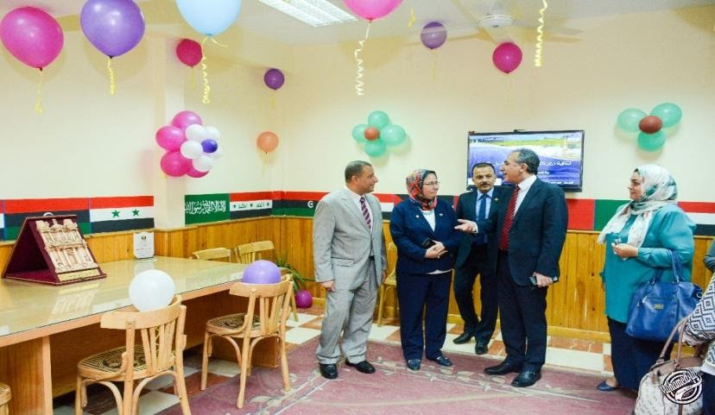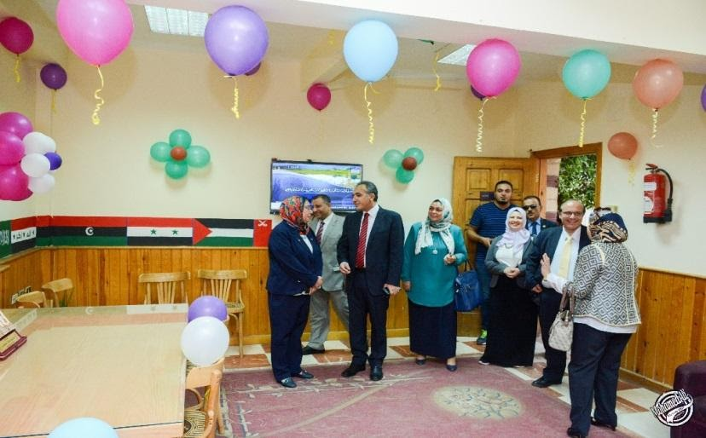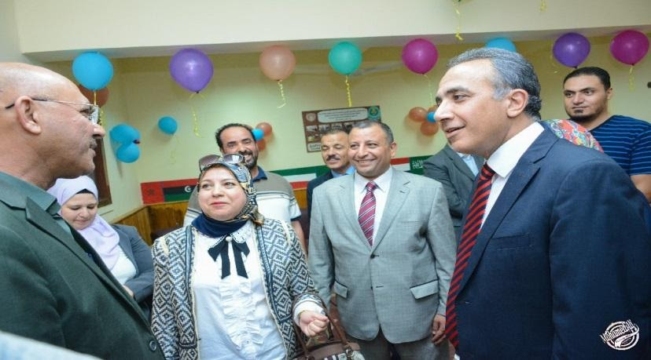

جامعة توبنجن

إستقبل الدكتور محمد القناوي، رئيس جامعة المنصورة، اليوم الأحد، وفد البعثة الألمانية لحفائر أخميم بجامعة توبنجن الألمانية، للاكتشافات الأثرية بمصر، خلال زيارته لكلية السياحة الفنادق بجامعة المنصورة، لحضور ورشة عمل عن أعمال واكتشافات البعثة الألمانية في مصر.
ضم الوفد البروفيسور كريستيان لايتس، عالم الديانة المصرية، ومدير معهد الشرق الأدنى القديم بجامعة توبنجن، والدكتور شتيفان باومان، أستاذ بجامعة توبنجن، والدكتور رمضان البدري، مدير مشروع مقابر سقارة التابع لجامعة توبنجن.
حضر اللقاء الدكتور أشرف عبدالباسط، نائب رئيس الجامعة للتعليم والطلاب، والدكتورة أمينة شلبي، عميد كلية السياحة والفنادق، والدكتور نهاد كمال، وكيل الكلية للدراسات العليا والبحوث، والدكتور رحاب الشرنوبي، رئيس قسم الإرشاد.
وأكدت الدكتورة أمينة شلبي، أن زيارة الوفد لكلية السياحة والفنادق تأتي في إطار التدريب المستمر، ونقل الخبرات لطلاب الكلية والباحثين بها بقسمي الآثار والإرشاد السياحي، وذلك عن طريق عرض الاكتشافات الأثرية والحفريات التي قام بها فريق جامعة توبنجن الألمانية، والاكتشافات الحفرية بمناطق سوهاج، وسقارة والأقصر.
وأكد الدكتور محمد القناوي، خلال اللقاء، على أهمية الاستفادة من الخبرات العالمية في مجال الاكتشافات والحفريات الأثرية من خلال عقد برتوكول تعاون مشترك مع جامعة توبنجن للاستفادة من الخبرات في مجال الحفريات والاكتشافات الأثرية.

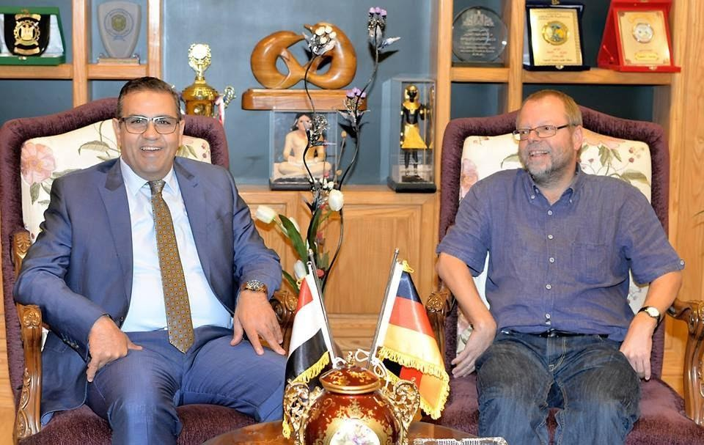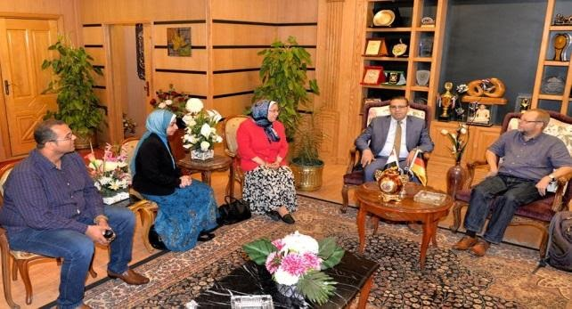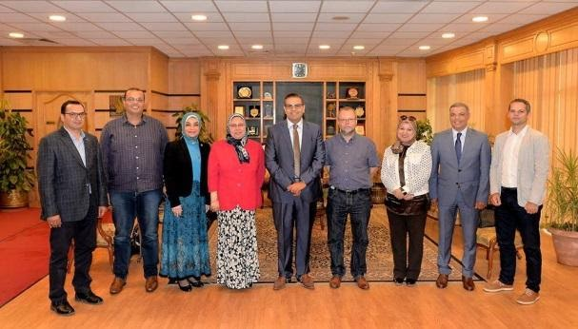

رحلة الوفد البلغاري لمدينة القاهرة
تحت رعاية أ.د / محمد حسن القناوي - رئيس جامعة المنصورة ، وأ.د / أشرف محمد سويلم - نائب رئيس جامعة المنصورة لشئون الدراسات العليا والبحوث ، وريادة أ.د/ أمينة إبراهيم شلبي - عميد كلية السياحة والفنادق – جامعة المنصورة ، وتنظيم أ.د / نهاد كمال الدين سيد - وكيل كلية السياحة والفنادق بجامعة المنصورة لشئون الدراسات العليا والبحوث ، وأ.د / مها السجيني - وكيل كلية الآداب بجامعة المنصورة لشئون الدراسات العليا والبحوث وعضو لجنة السياحة والآثار ، نظمت كلية السياحة والفنادق - جامعة المنصورة يوم الثلاثاء الموافق 14 نوفمبر 2017 رحلة إلى مدينة القاهرة باستضافة الوفد البلغاري من جامعة فليكو ترنوفو ، بتنظيم لجنة السياحة والآثار بجامعة المنصورة بالتعاون مع كلية السياحة والفنادق.
وقد شملت الرحلة زيارة بعض الأماكن الأثرية الهامة ، ومنها أهرامات الجيزة والمتحف المصري ومنطقة الحسين.
وقد رافق الوفد البلغاري في الرحلة د / كريم أحمد عبد الفتاح - مدرس الإرشاد السياحي بكلية السياحة والفنادق – جامعة المنصورة ، وأ / مارلين مكرم - مدير إدارة العلاقات الخارجية بجامعة المنصورة ، وأ/ علي محفوظ - طالب دكتوراه بقسم الآثار بكلية الآداب جامعة – المنصورة.

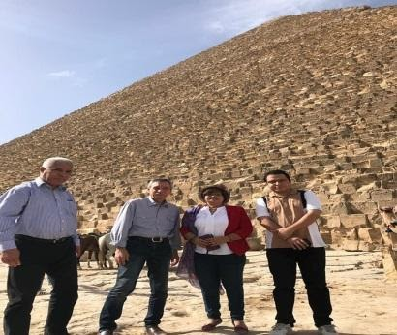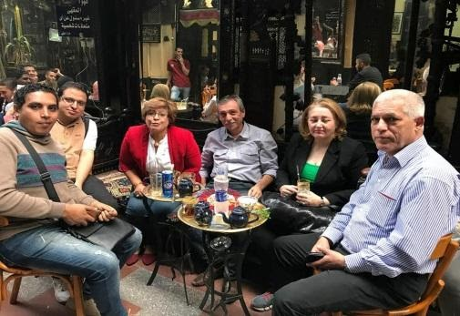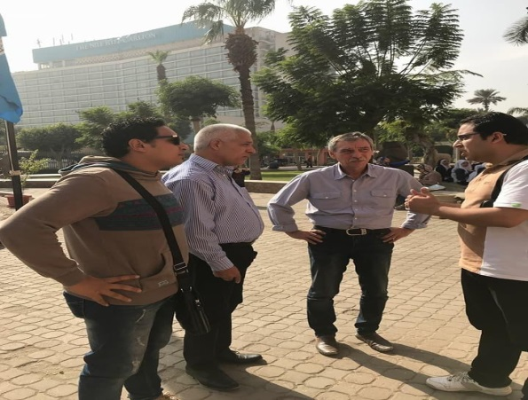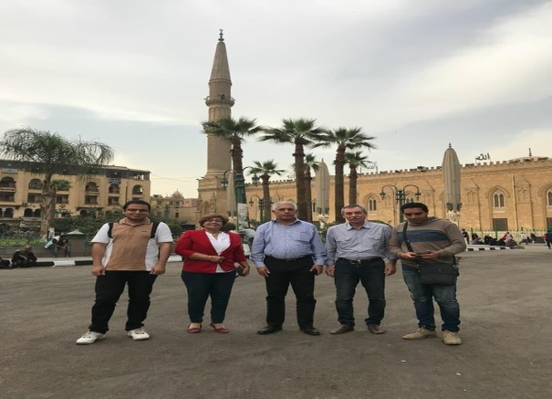

زيارة الوفد الفرنسي لبعض الأماكن الأثرية بمحافظة الدقهلية
تحت رعاية ا.د/ محمد حسن القناوي, رئيس جامعة المنصورة, وا.د. أشرف محمد سويلم, نائب رئيس جامعة المنصورة لشئون الدراسات العليا والبحوث, وريادة أ.د. أمينة إبراهيم شلبي, عميد كلية السياحة والفنادق – جامعة المنصورة, وأ.د. نهاد كمال الدين سيد, وكيل الكلية لشئون الدراسات العليا والبحوث, نظمت كلية السياحة والفنادق - جامعة المنصورة يوم الأربعاء الموافق 1 نوفمبر 2017 زيارة ميدانية لبعض الأماكن الأثرية والتاريخية بمحافظة الدقهلية, باستضافة الوفد الفرنسي من المعهد الفرنسي للآثار الشرقية, وذلك في ظل فعاليات ورشة العمل التي تنظمها كلية السياحة – جامعة المنصورة في الفترة من 1:3 نوفمبر تحت عنوان "منهجية البحث العلمي في علم المصريات", باستضافة المعهد الفرنسي للآثار الشرقية.
هذا وقد تشرفت الزيارة الميدانية باستضافة د. لورو بافاي, عالم الآثار والمصريات ومدير المعهد الفرنسي للآثار الشرقية, د. فريدريك جويو, عالم الآثار وعضو بالمعهد الفرنسي للآثار الشرقية, ود. نيكولا ميشيل, مؤرخ العصر البطلمي وباحث في المعهد الفرنسي للآثار الشرقية, ود. فيليكس ريلا مونتسيرا, عالم الآثار والمصريات وعضو بالمعهد الفرنسي للآثار الشرقية, ا.د. حسن سليم, عالم المصريات والخبير بالمعهد الفرنسي للآثار الشرقية, وأستاذ علم المصريات بكلية الآداب – جامعة عين شمس, وأ.م.د. الطيب عباس, الأستاذ المساعد لعلم المصريات بكلية السياحة والفنادق – جامعة المنيا, وباحث في المعهد الفرنسي للآثار الشرقية

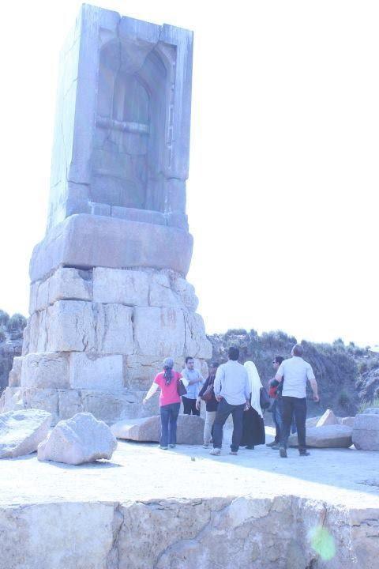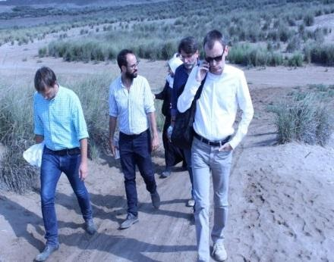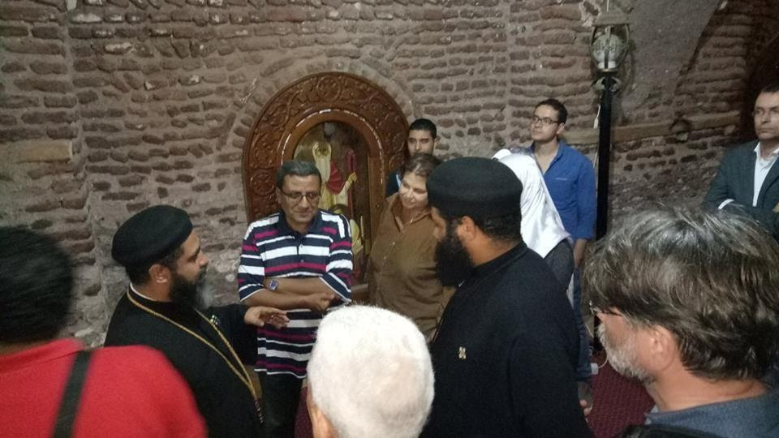

زيارة الوفد الفرنسي لمعرض المنحوتات الخشبية بالكلية
تحت رعاية أ.د/ محمد حسن القناوي - رئيس جامعة المنصورة ، وأ.د / أشرف محمد سويلم - نائب رئيس جامعة المنصورة لشئون الدراسات العليا والبحوث ، وريادة أ.د / أمينة إبراهيم شلبي - عميد كلية السياحة والفنادق – جامعة المنصورة ، وأ.د/ نهاد كمال الدين سيد - وكيل الكلية لشئون الدراسات العليا والبحوث ، قام الوفد الفرنسي من المعهد الفرنسي للآثار الشرقية بزيارة معرض المنحوتات الخشبية المقام بكلية السياحة والفنادق – جامعة المنصورة ، وذلك يوم الخميس الموافق 2 نوفمبر 2017.
وقد أعد منحوتات المعرض أ.د / إبراهيم أحمد سيد - أستاذ النحت بكلية التربية النوعية - جامعة المنصورة ، بهدف التعاون بين قسم التربية الفنية بكلية التربية النوعية وكلية السياحة والفنادق ، من أجل تعريف الطلاب بطبيعة عمل قسم التربية الفنية وتعريف الطلاب بالقطع الفنية التي يتضمنها المعرض والتي تعد إثراء للسياحة المصرية.
و قد تضمن المعرض 29 قطعة فنية من التراث الشعبي المصري ، والذي تمثل في منحوتات تمثل الفلاح المصري والباعة ، وبعض الحرف اليدوية المصرية ، مثل ماسح الأحذية ومكوجى القدم وفرقة الربابة وبائع الكشري ، بالإضافة إلى التخت الشرقي وفرقة أم كلثوم.

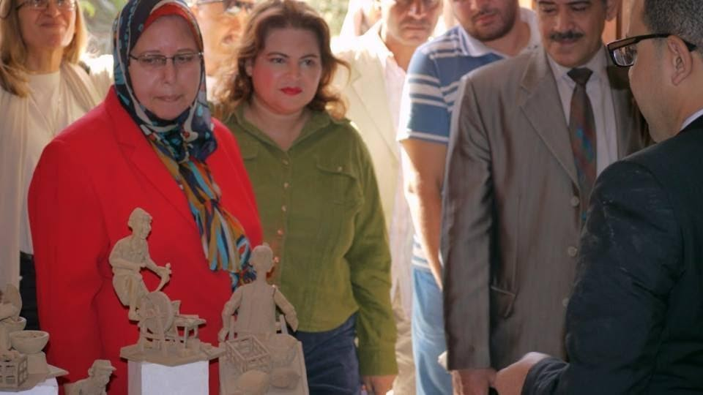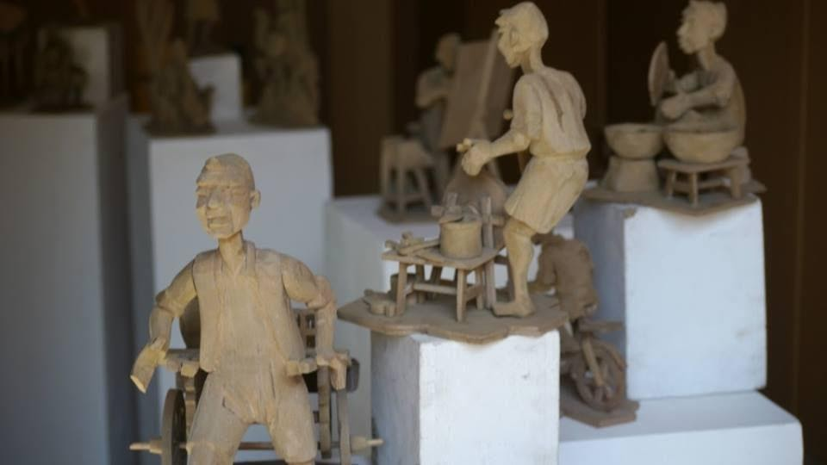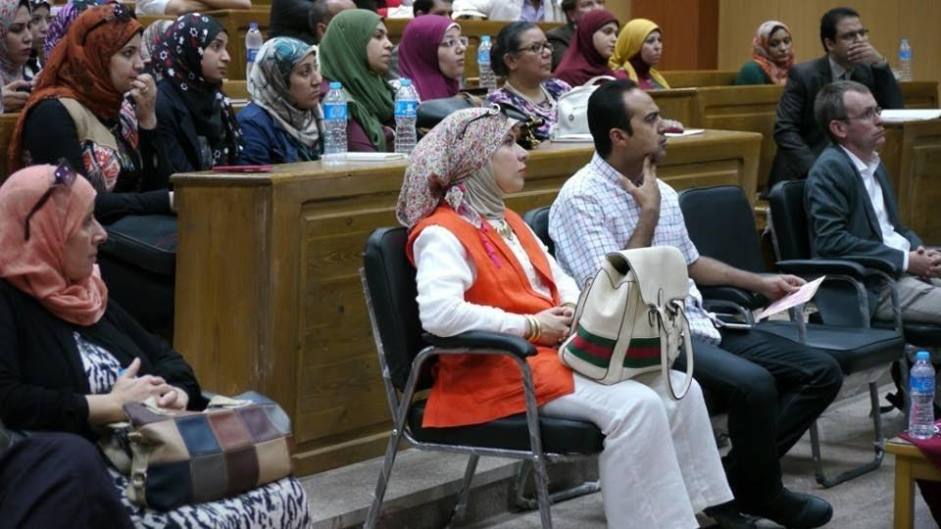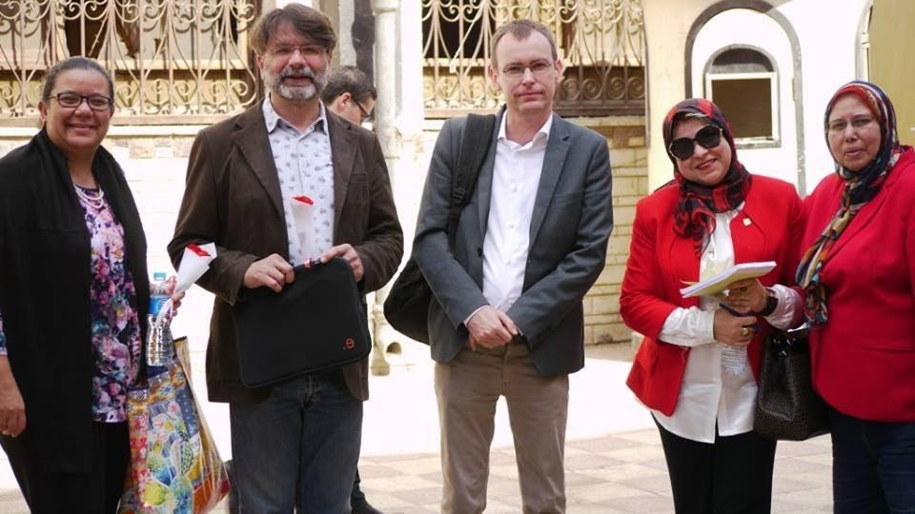
سيمينار علمي حول كيفية النشر الدولي بالمجلات العلمية عالية التصنيف
في إطار سعي قطاع الدراسات العليا بكلية السياحة والفنادق برعاية أ.د. أمينة إبراهيم شلبي, عميد كلية السياحة والفنادق جامعة المنصورة وريادة أ.د. نهاد كمال الدين, وكيل لكلية للدراسات العليا والبحوث, للتعاون البيني مع مختلف تخصصات الجامعة, تم الاستجابة للدعوة الكريمة التي وجهت من أ.د. أحمد يحيي, وكيل كلية التجارة للدراسات العليا والبحوث لحضور سيمينار عن أحدث أبحاث الكلية الذي طبقت نتائجه على قطاع السياحة تحت عنوان: "Perceived Leader Behaviour Integrity and Employee Voice in SMFs Travel Agents: The Mediating Role of Empowering Leader Behaviours".
والذي تم قبوله للنشر في مجلة علمية دولية متميزة وهي Tourism Management Journalالحاصلة على تصنيف (4 نجوم) طبقاً لتصنيف إتحاد كليات إدارة الأعمال (ABS).
, وذلك يوم الاثنين الموافق الثاني من أكتوبر 2017 بقاعة المؤتمرات بكلية التجارة, وتم مشاركة وفد من كلية السياحة من كل من:
أ.د. نهاد كمال الدين سيد أحمد, وكيل الكلية لشئون الدراسات العليا والبحوث.
د. أحمد عادل حماد, المدرس بقسم الدراسات السياحية.
م.م. أيه أحمد عبد المجيد, المدرس المساعد بقسم الدراسات السياحية.
م.م. إسراء أحمد عبد المجيد, المدرس المساعد بقسم الدراسات السياحية.
م.م. ريهام ممدوح عبد المقصود, المدرس المساعد بقسم الدراسات السياحية.
وتضمن السيمينار أيضاً حضور:
هذا, وقد شرف السيمينار بحضور:
أ.د. شوقي حسن, نائب رئيس الجامعة الأسبق لشئون الدراسات العليا والبحوث.
أ.د. فرحة الشناوي, نائب رئيس الجامعة الأسبق لشئون الدراسات العليا والبحوث.
أ.د. حسن عتمان, نائب رئيس الجامعة الأسبق لشئون التعليم والطلاب.
هذا, إلى جانب عدداً من السادة أعضاء هيئة التدريس والهيئة المعاونة بكليات الجامعة.

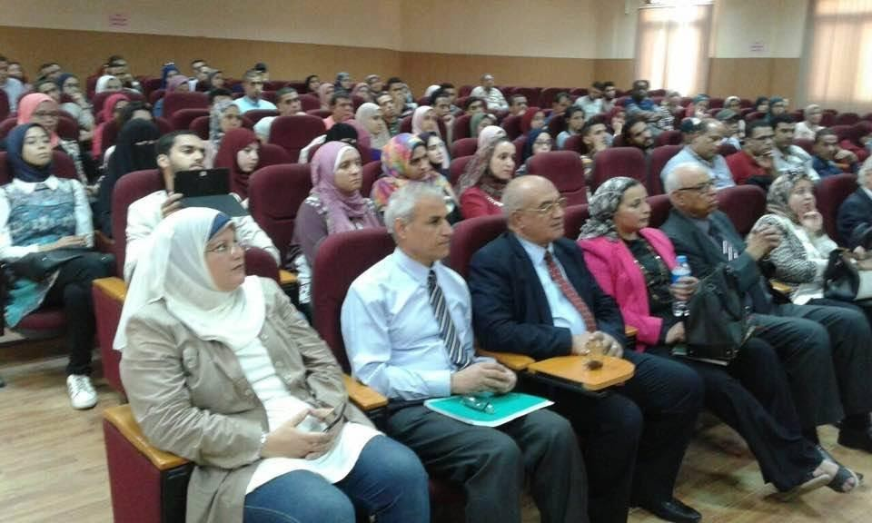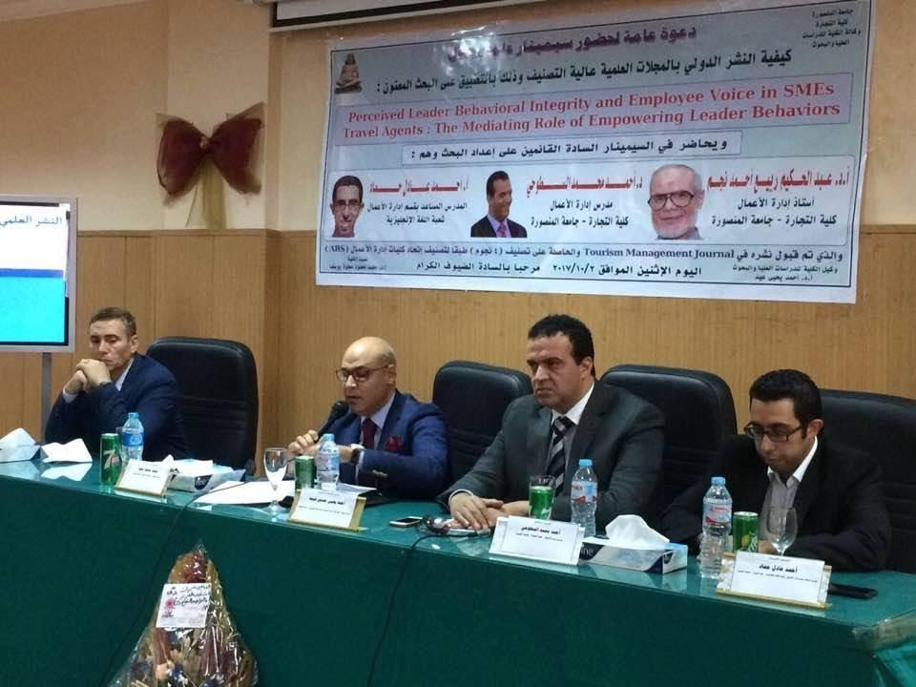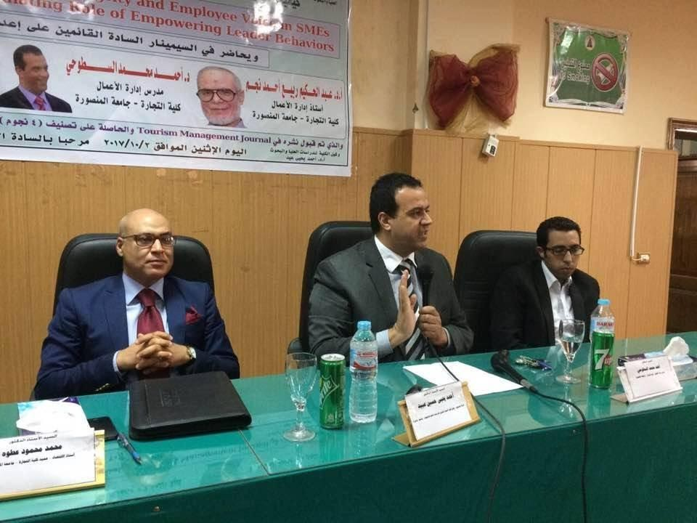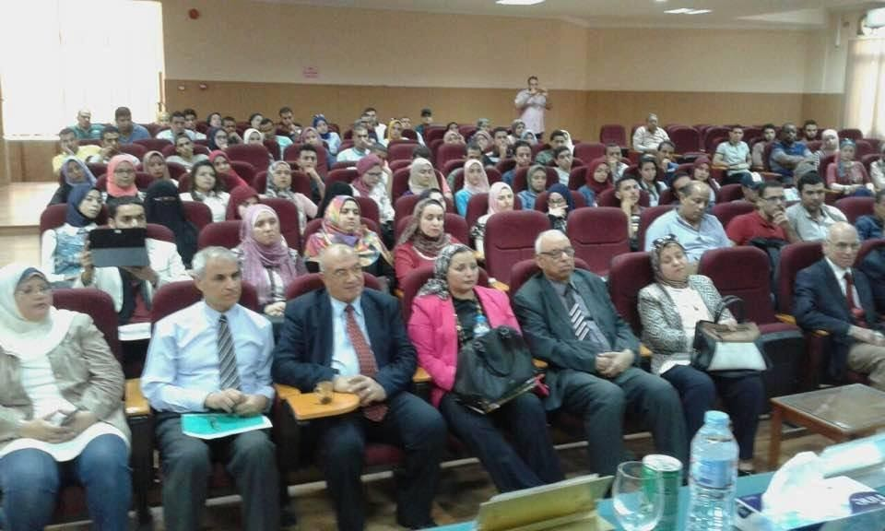

قسم الارشاد السياحي يتالق في المؤتمر الدولي للمصريات نسخته الثانية
قامت الدكتورة نرمين شكرى استاذ مساعد الاثار المصرية القديمة بكلية السياحة والفنادق بالقاء ورقة بحثية هامة عن احد مقابر الافراد بطيبة وذلك في المؤتمر الدولي للمصريات في نسخته الثانية عشر والذي عقد في القاهرة من ٣-٨ نوفمبر ٢٠١٩.
حيث يعقد هذا المؤتمر كل اربع سنوات في دولة مختلفة وكانت هذه هي المرة الرابعة التي تستضيف مصر فيها هذا المؤتمر حيث استضافته من قبل في السبعينات والثمانينات من القرن الماضي ثم ، ما يقرب من تسعة عشر عاما، في مطلع هذا القرن في عام ٢٠٠٠. ويعد هذا المؤتمر هو الاهم في العالم فيما يختص بعلم المصريات والاثار المصرية القديمة حيث يحرص جميع علماء الاثار الاهم في جميع الدول علي المشاركة في المؤتمر وعرض آخر ما توصلت اليه ابحاثهم.
هذا وقد حضر المؤتمر هذا العام ما يقرب من ٦٠٠ عالم آثار وشاركوا باكثر من ٣٩٠ ورقة بحثية.
هذا وقد حضر مناقشة بحث الدكتورة نرمين شكرى لفيف من اهم علماء الاثار في العالم المصريين والاجانب ونذكر منهم : الاستاذة الدكتورة علا العجيزي العميد السابق لاثار القاهرة ورئيسة اللجنة العلمية للمؤتمر والاستاذة الدكتورة سليمة اكرام استاذ الاثار بالجامعة الامريكية والاستاذة الدكتورة هوريج سوروزيون رئيسة البعثة السويسرية في غرب الاقصر والاستاذة الدكتورة جانيس كامرين مسئولة قسم الاثار المصرية في متحف المتروبوليتان بنيويورك و الاستاذة الدكتورة سوفي لابيتوتيه مسئولة قسم الاثار المصرية في متحف اللوفر والاستاذة الدكتورة سينثيا شيخو اللاسلامي استاذ الاثار المصرية بالجامعة الامريكية وكذا رئيس البعثة الاسبانية في غرب الاقصر ومن الجانب المصري حضرت كلا من الاستاذة الدكتورة رشا سليمان استاذ الاثار المصرية القديمة بجامعة مصر للعلوم والتكنولوجيا و الاستاذة الدكتورة نيفين طلبة والدكتورة اماني عبدالرحيم بكلية الاداب جامعة عين شمس والاستاذة الدكتورة راندا بليغ رىيس قسم الاثار المصرية بكلية الاداب جامعة المنصورة ولفيف من الباحثين الاجانب والمصريين وقد ادار المناقشة الاستاذ الدكتور طارق سيد توفيق نائب رئيس الجمعية الدولية للمصريات الحالي والمدير السابق للمتحف المصري الكبير وقد اثني الحضور علي البحث وتميز فكرته..
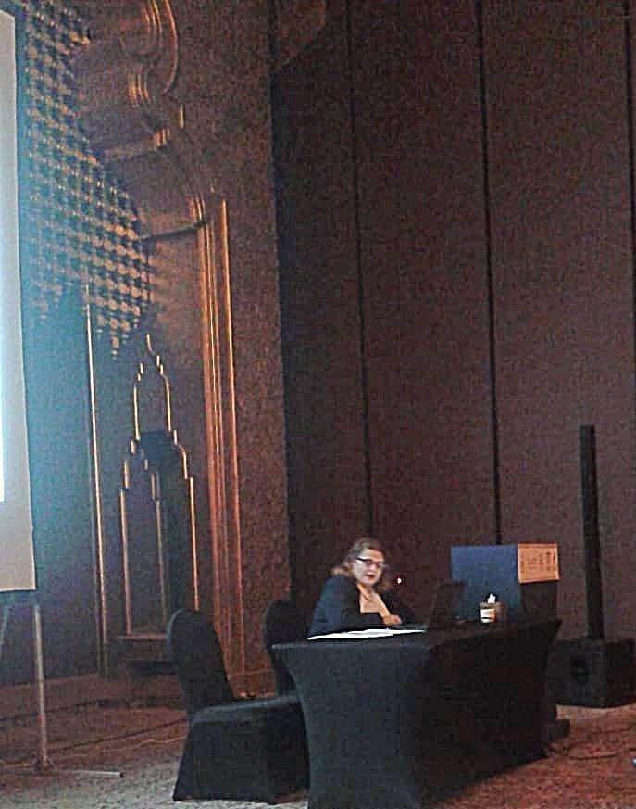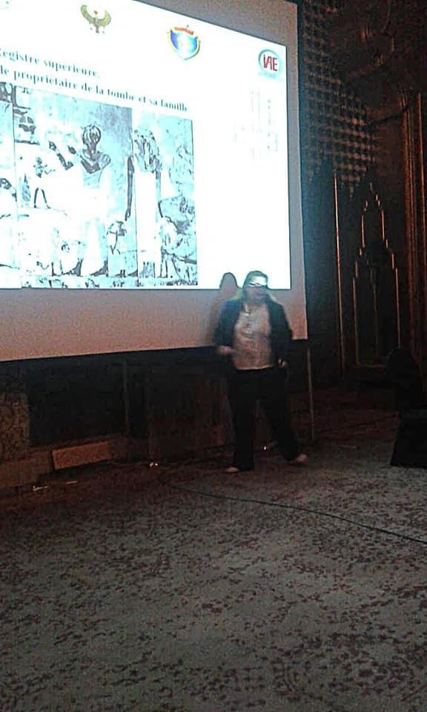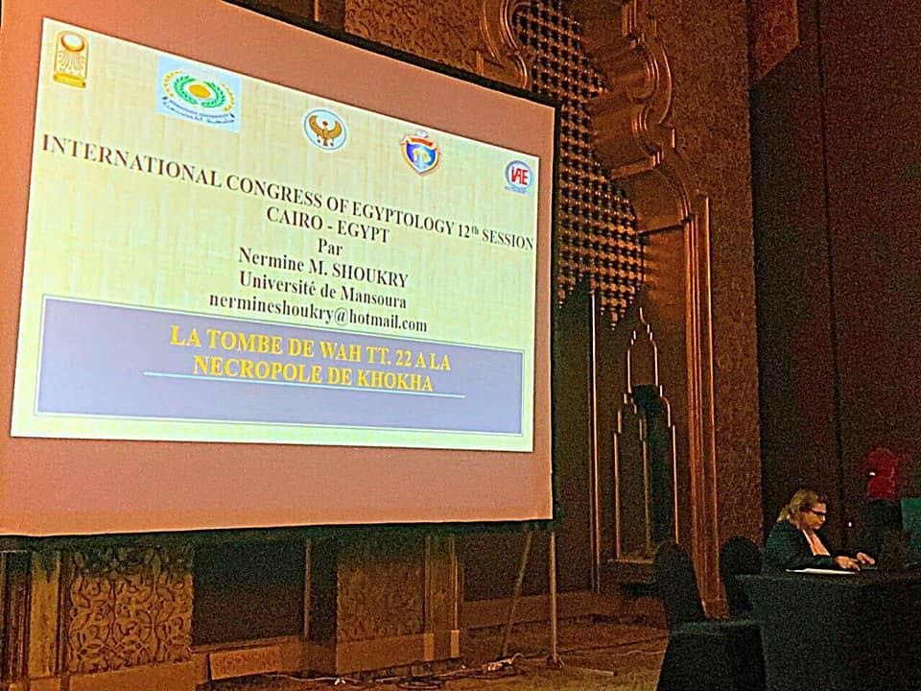

أول مرة انعقاد مجلس الدراسات العليا والبحوث بكلية السياحة والفنادق جامعة المنصورة ......
لأول مرة انعقاد مجلس الدراسات العليا والبحوث بكلية السياحة والفنادق جامعة المنصورة بحضور الاستاذ الدكتور/ أشرف طارق حافظ نائب رئيس الجامعة للدراسات العليا والبحوث والعلاقات الثقافية, أ.د فرحة الشناوي نائب رئيس الجامعة للدراسات العليا والبحوث الاسبق ومقرر المجلس القومي للمراه بالدقهلية , أ.د شوقي حسن نائب رئيس الجامعة للدراسات العليا والبحوث الاسبق .
وكان في استقبال الضيوف عميد الكلية ا.د امينة شلبي وا.د نهاد كمال الدين وكيل الكلية لشىون الدراسات العليا والبحوث وبحضور ,أ.د عمر غنيم عميد كلية الفنون الجميلة وا.د محمد العجمي القائم بعمل عميد كلية التربية والسادة الاساتذه وكلاء الدراسات العليا بكليات جامعة المنصوره .
تفقد أ.د / أشرف طارق حافظ المتحف الخاص بالكلية حيث استمع الي شرح طلاب قسم الارشاد السياحي للقطع الموجوده بالمتحف والتي تمثل تاريخ مصر وذلك في وجود ا.د محمد احمد عبداللطيف رئيس قسم الارشاد السياحي ومساعد وزير الاثار السابق وا.م.د نرمين محمود شكري استاذ الايجبتولوجي المساعد ود كريم احمد المدرس بالقسم , , , كما تفقد سيادته المكتبه الرقميه زيارته الاولى ومسجد الكلية وقام بافتتاح غرفه الوافدين وفى نهايه اليوم عبر عن سعادته عن زيارته اللأولى بك

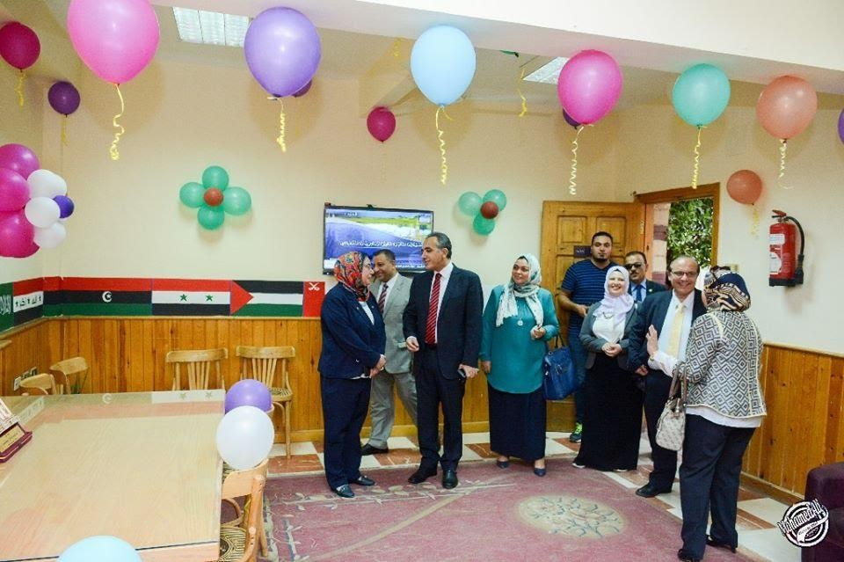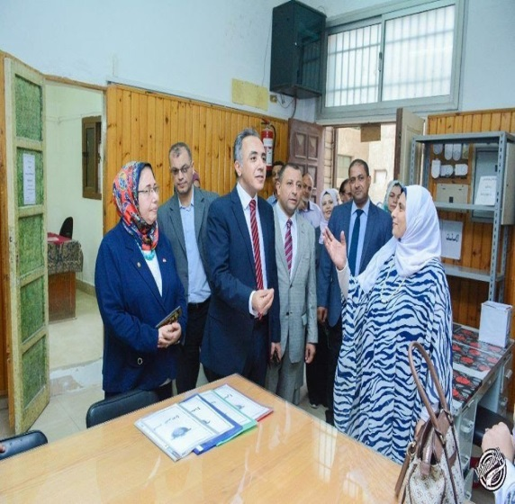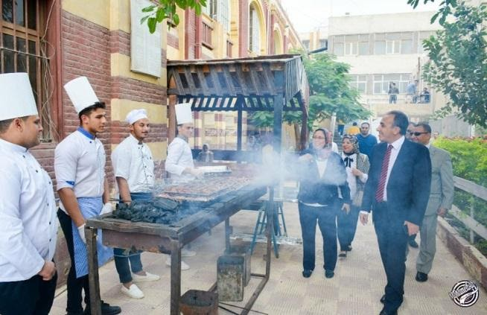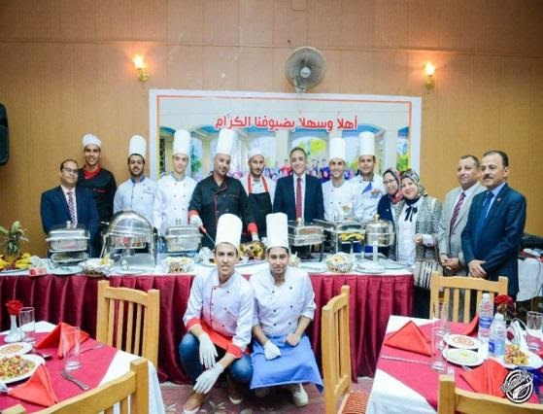

الإجتماع الأول لـ (لجنة أخلاقيات البحث العلمي) بكلية السياحة والفنادق
تم عقد الإجتماع الأول للجنة أخلاقيات البحث العلمي بالكلية وذلك يوم الأربعاء الموافق 22/11/2017 برئاسة ا.د. طاهر جمال الدين ، رئيس لجنة أخلاقيات البحث العلمي علي مستوي جامعة المنصورة.
وقد حضر الإجتماع:
- أ.د. نهاد كمال الدين سيد أحمد، وكيل الكلية لشئون الدراسات العليا والبحوث.
- أ.م. د. دعاء سمير محمد حزه، الأستاذ المساعد بقسم الدراسات السياحية بالكلية.
- أ.م.د. رانيا محمد بهاء الدين. الأستاذ المساعد بقسم الدراسات السياحية بالكلية.
- أ.م.د. نيرمين محمود شكري، الأستاذ المساعد بقسم الإرشاد السياحي بالكلية.
- د. محمد عبد الفتاح زهري، المدرس بقسم الدراسات الفندقية بالكلية
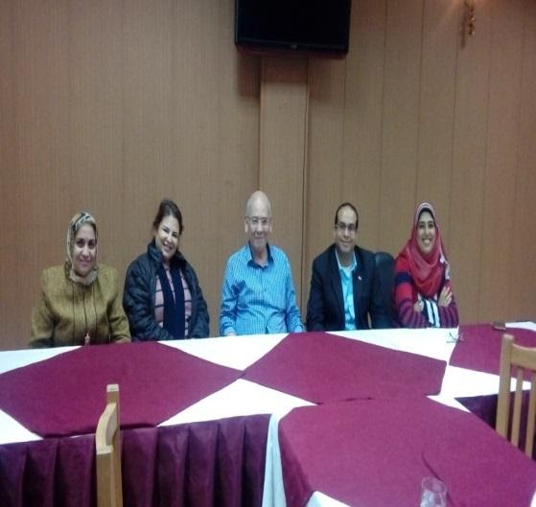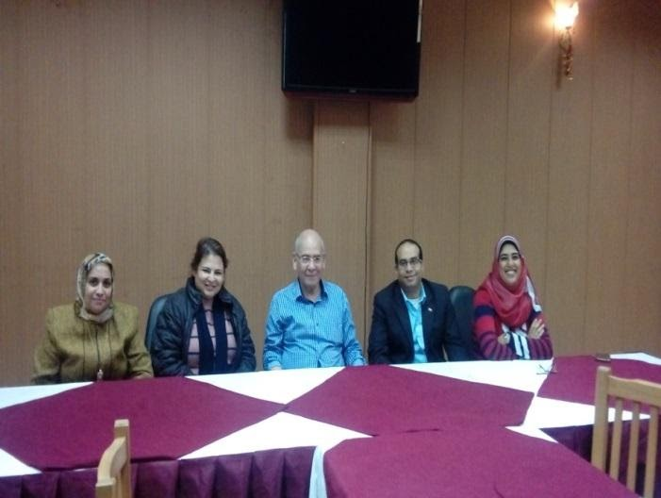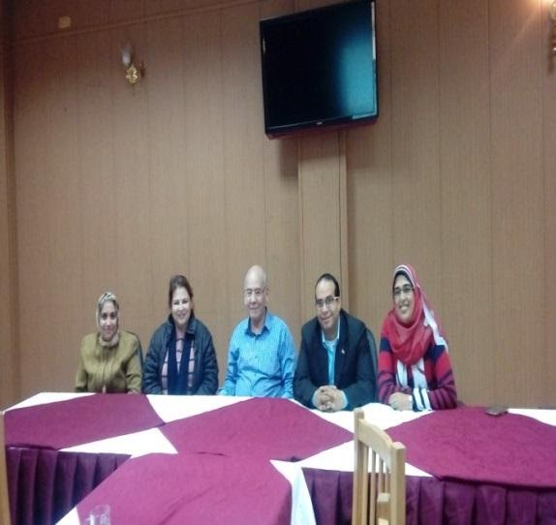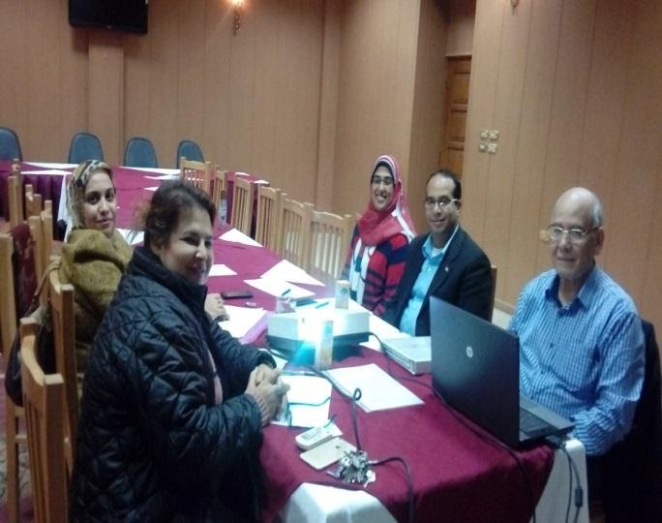.

لقاء عميد الكلية والسادة الؤكلاء بالطلاب الوافدين
تم عقد لقاء بين أ.د. أمينة إبراهيم شلبي، عميد كلية السياحة والفنادق - جامعة المنصورة، و أ.د. نهاد كمال الدين سيد أحمد، وكيل الكلية للدراسات العليا والبحوث، و أ.د / وليد سيد أمين، رئيس قسم الدراسات السياحية وعميد الكلية الأسبق، ومجموعة من الطلاب الوافدين بالكلية من ليبيا والعراق، لتذليل عقبات إلتحاقهم بمرحلة الدراسات العليا بالكلية "ماجسستير- دكتوراه" وتقديم الشكر و الثناء علي سرعة إنهاء الإجراءات والمرونة في التعامل.
وقد حضرالإجتماع من الطلاب الوافدين كل من:
- أ / عبد الباسط علي عبد الجليل، رئيس سابق لقسم الدراسات السياحية - جامعة عمر المختار .
- أ/ بالعبد محمد يونس، عميد كلية السياحة والآثار - جامعة طبرق.
- أ/ عبد الحق عبد الرحيم علي، طالب دكتوراه بقسم الدراسات السياحية - جامعة المنصورة.
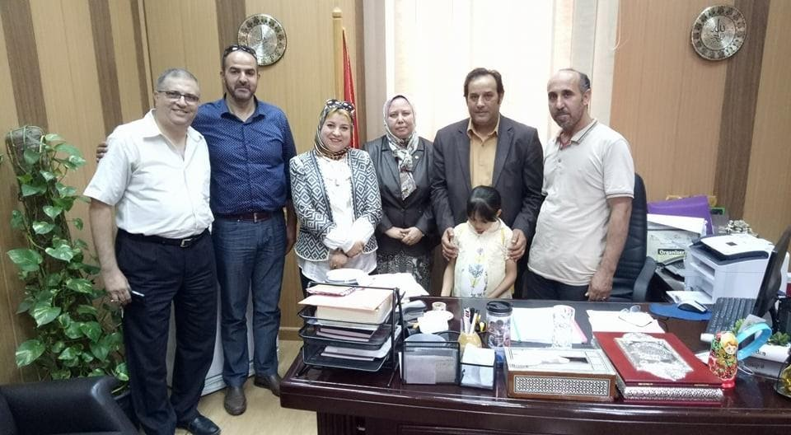

مجلس الكلية
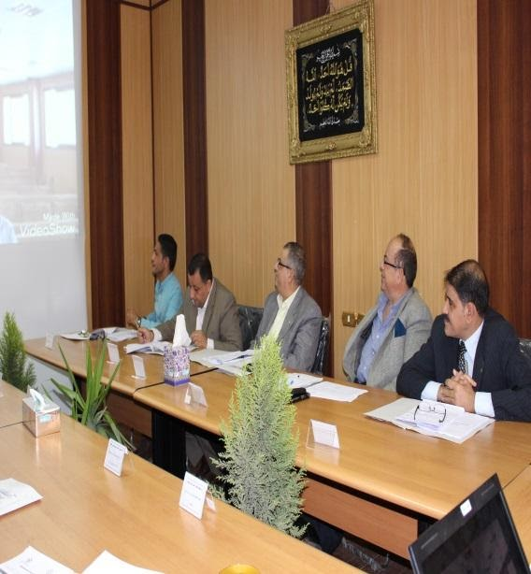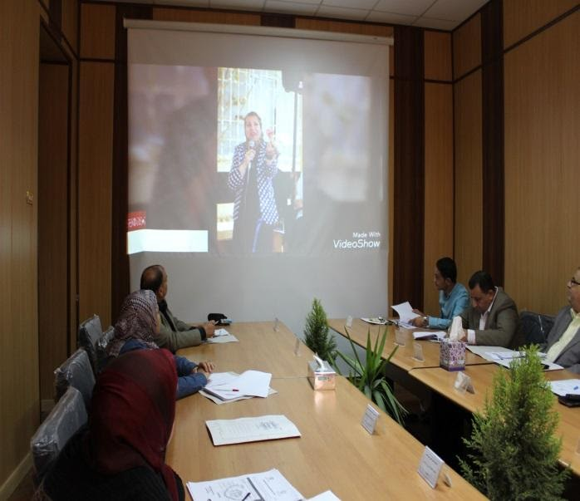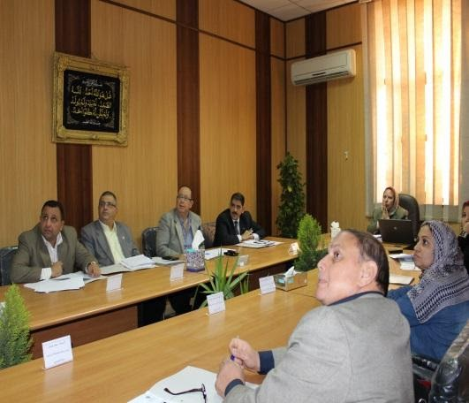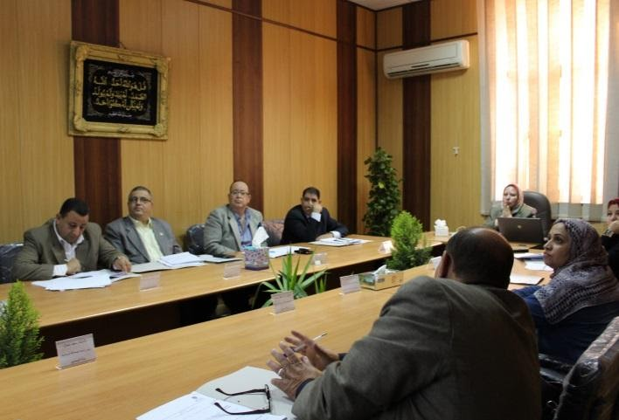

ملتقي الوافدين
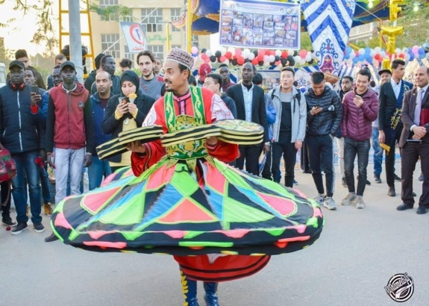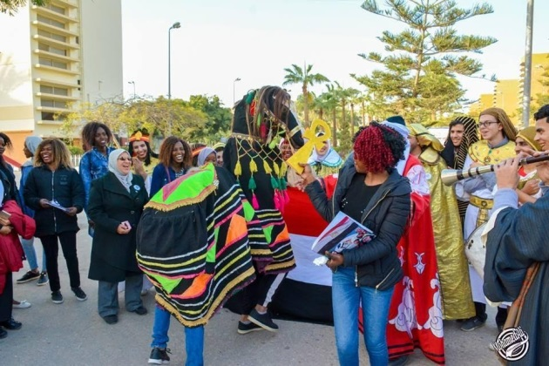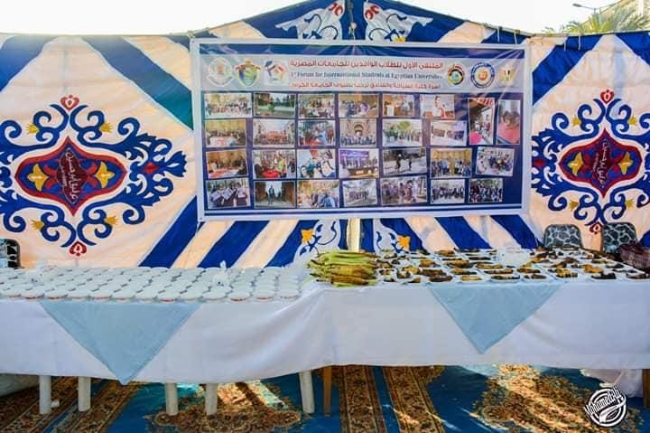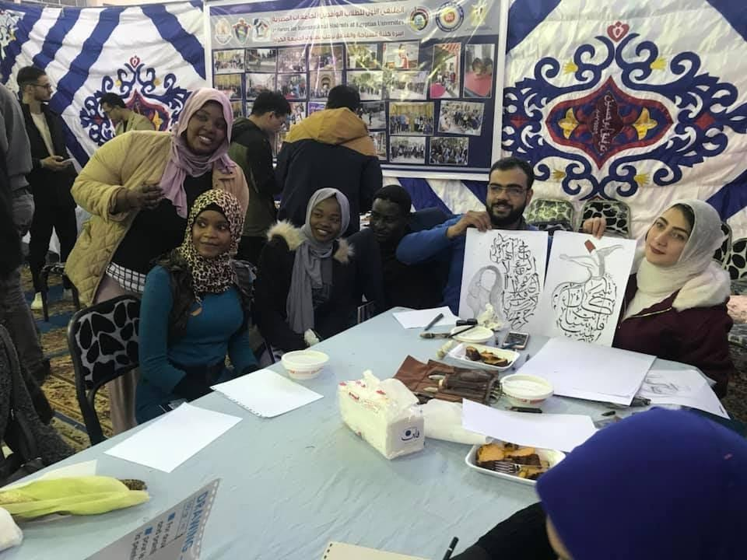

ملتقي الاوبرا
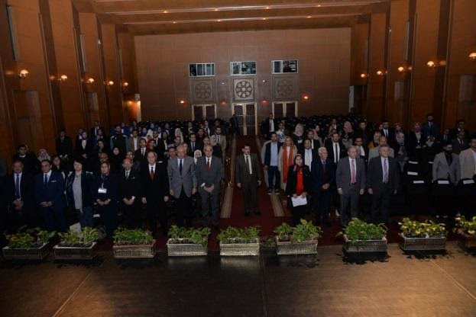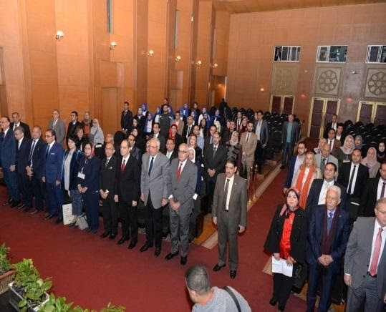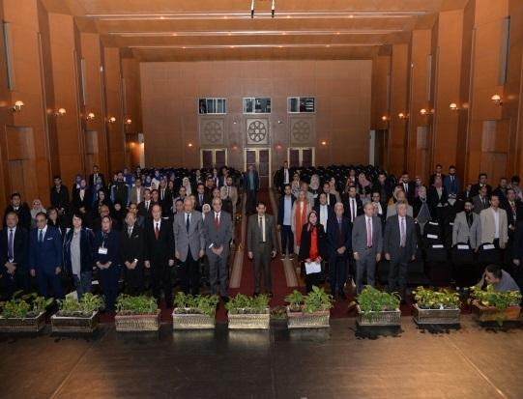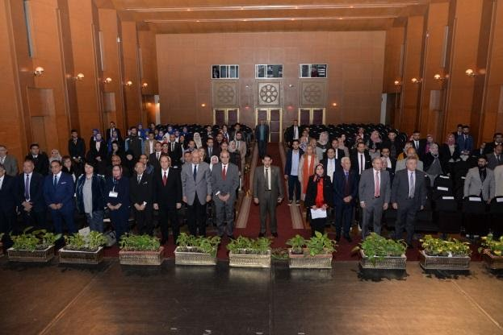

ندوة سياحية الممياوات
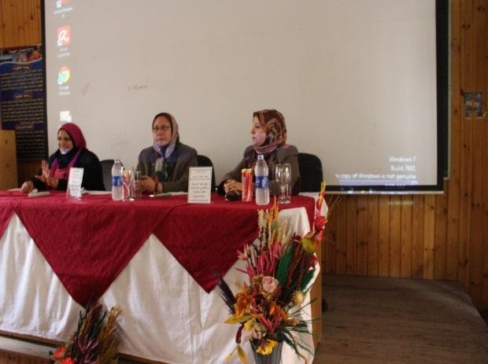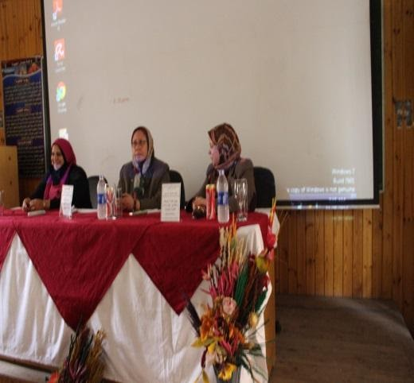
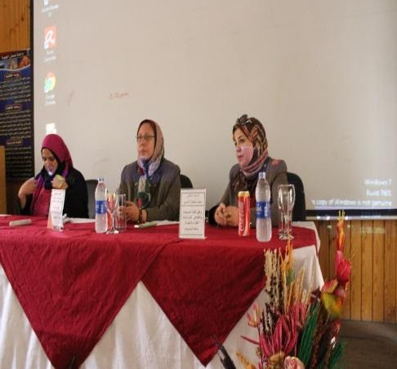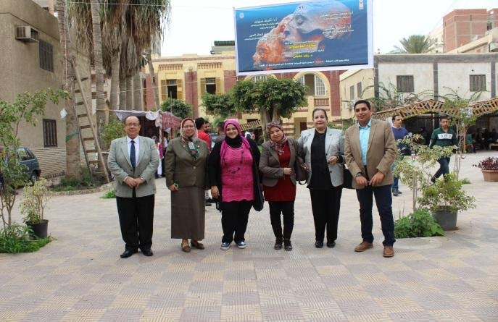

ندوة للتعريف بالمعهد الالماني للاثار
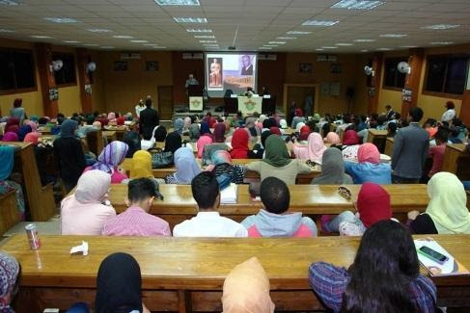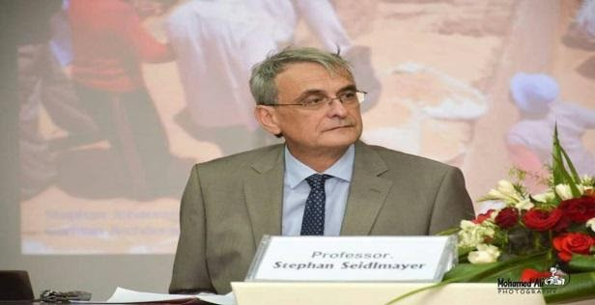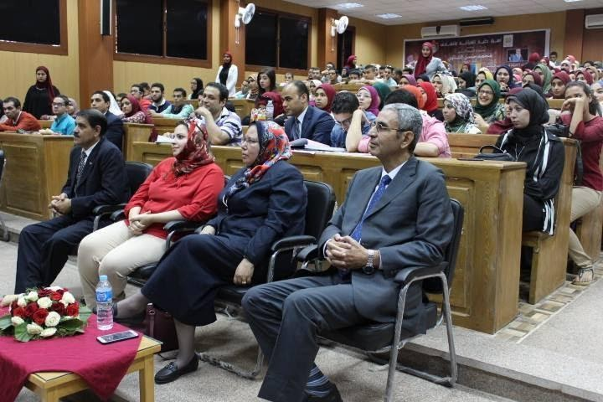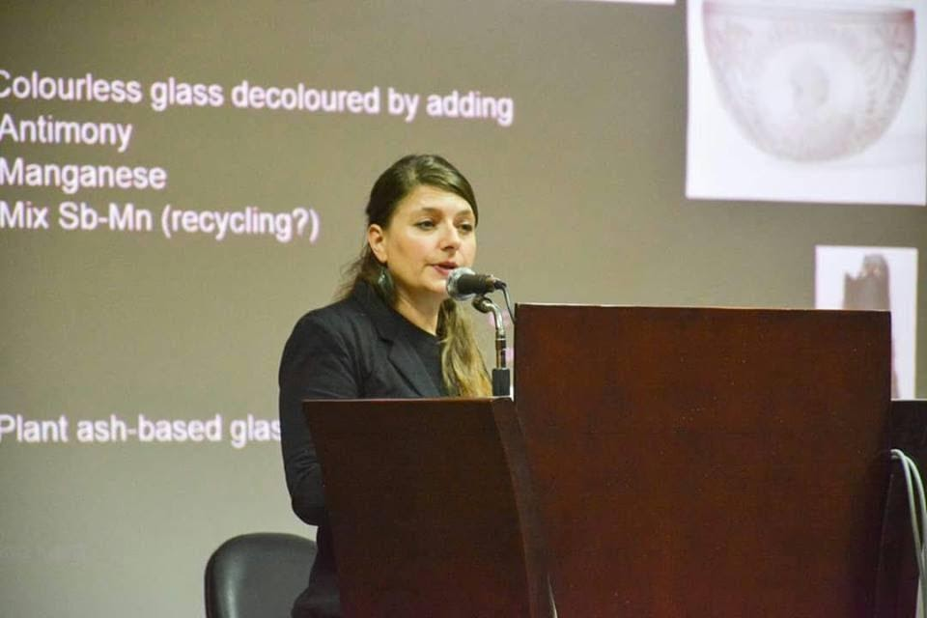

ورشة عمل للبحث في علم المصريات بكلية السياحة والفنادق بجامعة المنصورة
تحت رعاية أ.د / محمد حسن القناوي - رئيس جامعة المنصورة ، أ.د/ أشرف سويلم - نائب رئيس الجامعة للدراسات العليا والبحوث ، وريادة أ.د / أمينة إبراهيم شلبي - عميد كلية السياحة والفنادق – جامعة المنصورة ، وأ.د / نهاد كمال الدين سيد -وكيل الكلية لشئون الدراسات العليا والبحوث ، نظمت كلية السياحة والفنادق بجامعة المنصورة بالتعاون مع المعهد الفرنسي للآثار الشرقية ورشة عمل "منهجية البحث في علم المصريات".
تهدف ورشة العمل إلى التعريف بالمعهد الفرنسي للآثار الشرقية والحفائر التى يكتشفها بالإضافة لاستعراض طرق البحث الحديثة في علم المصريات.
حضر الندوة كل من أ.د/ أمينة شلبي - عميد كلية السياحة والفنادق جامعة المنصورة ، أ.د / أحمد عثمان شلبي - وكيل الكلية لشئون التعليم والطلاب ، أ.د. نهاد كمال الدين سيد - وكيل الكلية للدراسات العليا والبحوث ، بالإضافة لعدد من السادة أعضاء هيئة التدريس ومعاونيهم والطلاب بالكلية.

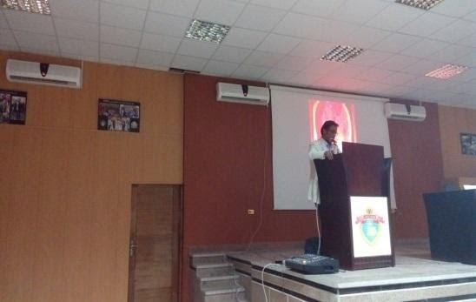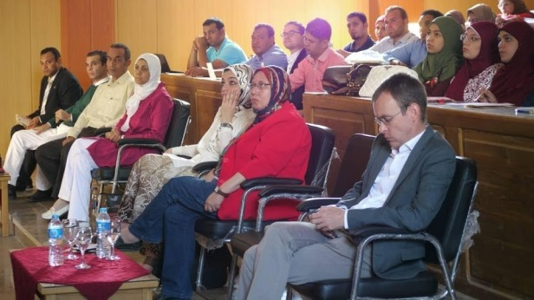
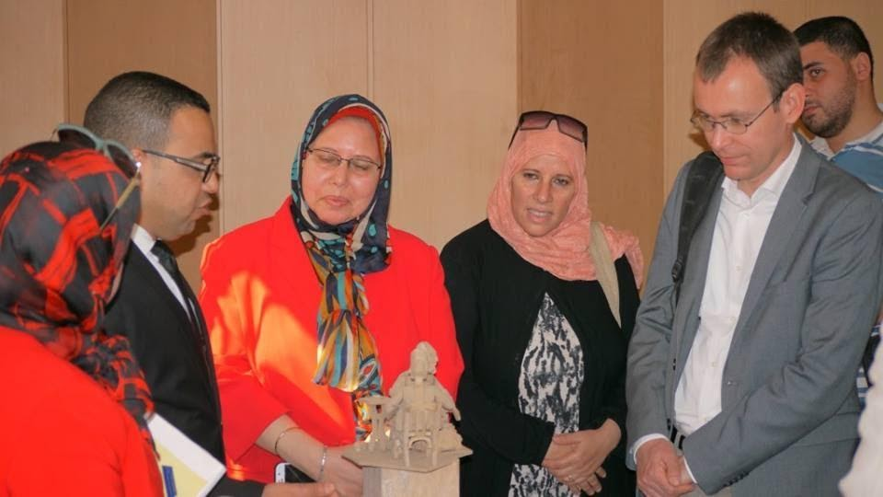

كلية السياحة والفنادق تنظم ورشة عمل بعنوان : المحركات الإلكترونية للبحث العلمي
تحت رعاية أ.د / محمد حسن القناوي - رئيس جامعة المنصورة ، وأ.د / أشرف محمد عبد الباسط - نائب رئيس الجامعة لشئون التعليم والطلاب ، وريادة أ.د / أمينة إبراهيم شلبي - عميد كلية السياحة والفنادق - جامعة المنصورة ، وأ.د / أحمد عثمان شلبي - وكيل الكلية لشئون التعليم والطلاب ، وتنسيق أ.م.د / دعاء سمير محمد حزه - أستاذ الدراسات السياحية المساعد بقسم الدراسات السياحية ، ومدير وحدة التعليم الإلكتروني بكلية السياحة والفنادق - جامعة المنصورة, نظمت كلية السياحة والفنادق – جامعة المنصورة, ورشة عمل بعنوان "المحركات الإلكترونية للبحث العلمي", وذلك يوم السبت الموافق الحادي عشر من نوفمبر 2017, وقد قام بتقديم ورشة العمل د/ أحمد عبد البديع عبد الله - المدرس بقسم الحاسب الآلي بكلية التربية النوعية - جامعة المنصورة ، حيث قام بتقديم شرحاً للمحركات الإلكترونية للبحث العلمي وكيفية قيام الباحث بتشغيل قاعدة البيانات للحصول على الكتب والأبحاث العلمية الهامة ، وتوضيح كيفية تحميل الأبحاث والبيانات العلمية الموجودة على بنك المعرفة المصري ، إضافةً إلى شرح برامج READIRIS ، وكذلك خدمة GOOGLEBOOKS, وبرنامجي EDRAWMAX و INFOGRAPH.
وقد تضمنت ورشة العمل حضور أ.د / وليد سيد أمين - أستاذ ورئيس قسم الدراسات السياحية بكلية السياحة والفنادق – جامعة المنصورة ، وأ.م.د / أحمد حسن متولي - رئيس قسم الدراسات الفندقية بكلية السياحة والفنادق – جامعة المنصورة ، إضافة إلى حضورعدداً من أعضاء هيئة التدريس والهيئة المعاونة وطلاب الدراسات العليا وطلاب الدراسات العليا الوافدين من مرحلتي الماجستير والدكتوراه بالكلية.

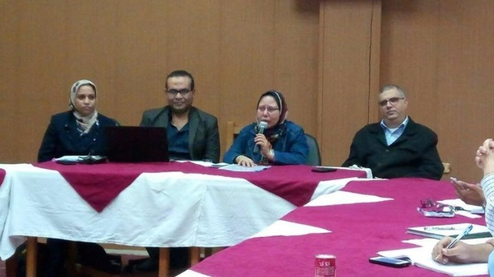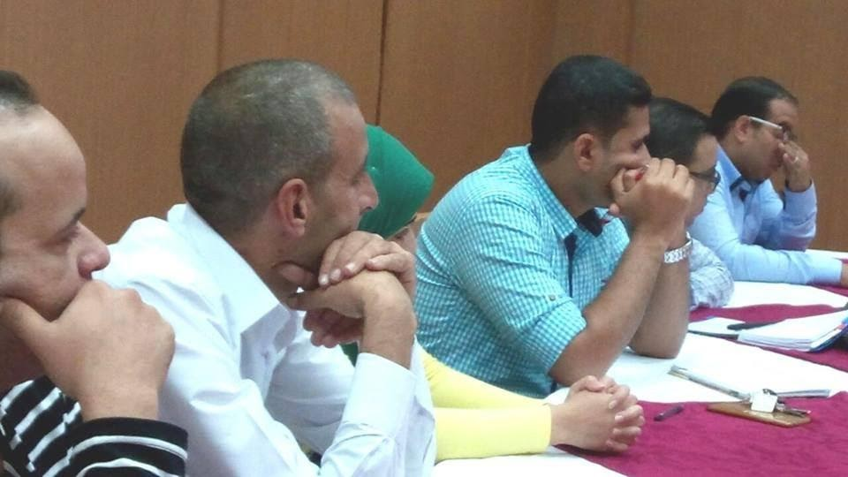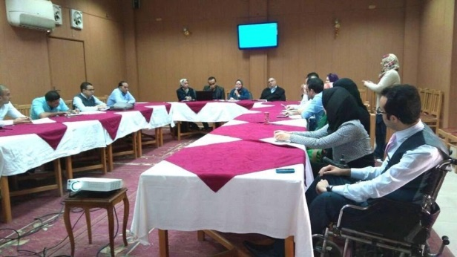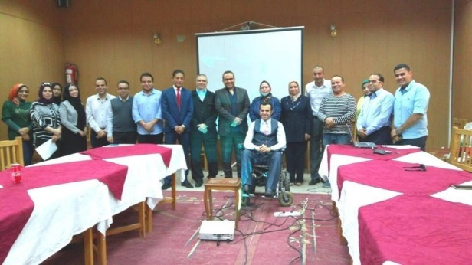

المستوى الثالث من دورة اللغة الإسبانية
تحت رعاية أ.د. أمينة إبراهيم شلبي "عميد كلية السياحة والفنادق – جامعة المنصورة" ، وريادة أ.د. وائل محمود عزيز "وكيل الكلية لشئون خدمة المجتمع وتنمية البيئة" ، وإشراف أ.م.د. أحمد حسن متولي "مدير مركز الخدمة العامة والاستشارات السياحية والفندقية ورئيس قسم الدراسات الفندقية بالكلية" ، يبدأ المستوى الثالث من دورة اللغة الإسبانية يوم الأحد الموافق التاسع عشر من نوفمبر 2017 ، بكلية السياحة والفنادق – جامعة المنصورة ، وذلك في تمام الساعة الثالثة مساءاً.
* المحاضر: د. أحمد عادل حماد "المدرس بقسم الدراسات السياحية – كلية السياحة والفنادق / جامعة المنصورة".
* عدد المحاضرات:محاضرتين أسبوعياً.
* مدة المحاضرة:3 ساعات.
* تكلفة الدورة: 350 جنيه للمستوى الواحد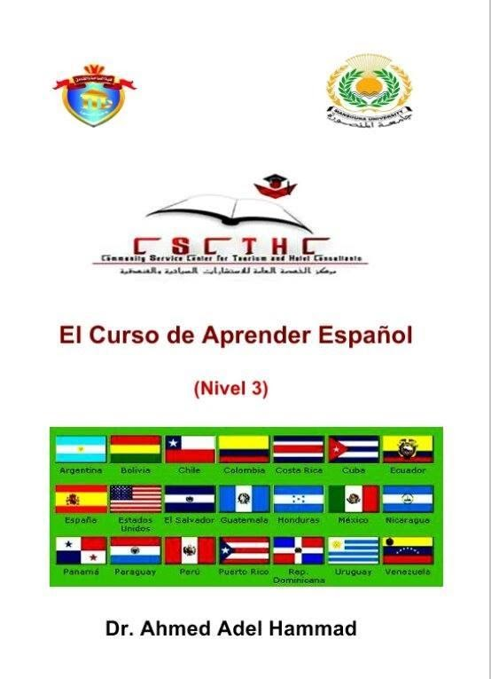

كورس اللغة الألمانية بمركز الخدمة العامة للإستشارات السياحية والفندقية بالكلية

يعلن مركز الخدمة العامة للإستشارات السياحية والفندقية بكلية السياحة والفنادق - جامعة المنصورة عن فتح باب الحجز لكورس اللغة الألمانية.

ورشة توصيف البرامج والمقررات بكلية السياحة والفنادق - جامعة المنصورة
تحت رعاية أ.د. محمد حسن القناوي - رئيس جامعة المنصورة و أ.د. أشرف محمد عبد الباسط - نائب رئيس الجامعة لشئون التعليم والطلاب، وريادة أ.د. أمينة إبراهيم شلبي - عميد كلية السياحة والفنادق - جامعة المنصورة ، وأ.د. أحمد عثمان شلبي - وكيل الكلية لشئون التعليم والطلاب ، وفي ضوء إطلاق الكلية لشعار "عام الجودة بالكلية" ، تم يوم السبت الموافق 9 /9 /2017 عقد ورشة توصيف البرامج والمقررات بمقر كلية السياحة والفنادق - جامعة المنصورة ، حيث قام بتقديمها أ.د. إبراهيم عباس الزهيري ، أستاذ التربية المقارنة والإدارة التعليمية ونائب مدير مركز الجودة بجامعة حلوان ، حيث قدم سيادته شرحا لكيفية التوصيف الصحيح للبرامج والمقررات الدراسية وقام بعرض بعض النماذج الفعلية لبعض البرامج والمقررات الموصفة باعتبار ذلك أحد أهم النقاط نحو وصول الكلية للاعتماد.
وقد تضمنت الورشة حضور:
- أ.د. نهاد كمال الدين سيد - وكيل الكلية لشئون الدراسات العليا والبحوث.
- أ.م.د. نيرمين محمرد شكري - مدير وحدة ضمان الجودة بكلية السياحة والفنادق ، وأستاذ الإرشاد السياحي المساعد بالكلية.
- أ.د. أحمد حسن متولي - أستاذ الدراسات الفندقية المساعد ، ورئيس قسم الدراسات الفندقية بالكلية.
- أ.د. رحاب محمود الشرنوبي - أستاذ الإرشاد السياحي المساعد ورئيس قسم الإرشاد السياحي بالكلية.
إضافة إلى حضور السادة أعضاء هيئة التدريس والهيئة المعاونة بالكلية..

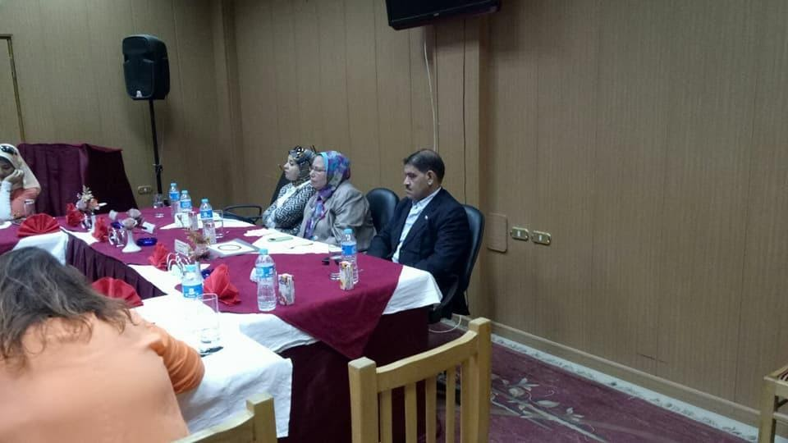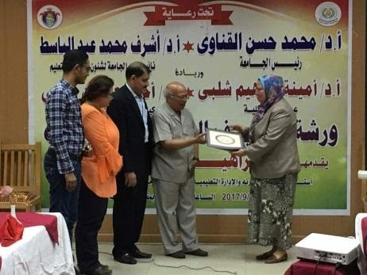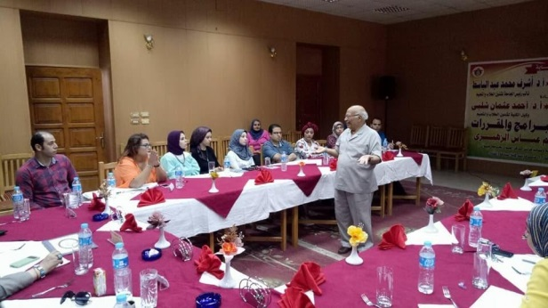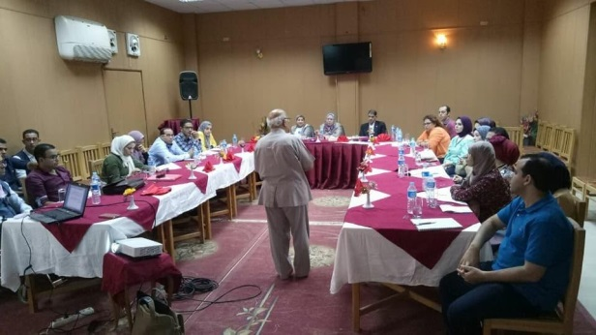.

ورشة فرق العمل وأهميتها لتطوير أداء الموظفين
تحت رعاية أ.د. محمد حسن القناوى - رئيس جامعة المنصورة, وأ.د. ذكى محمد زيدان - نائب رئيس الجامعة لشئون خدمة المجتمع و تنمية البيئة, وريادة أ.د. أمينة إبراهيم شلبى - عميد الكلية, وأ.د. وائل محمود عزيز - وكيل الكلية لشئون خدمة المجتمع وتنمية البيئة,نظم د/ محمد عبد الفتاح زهرى - مدير وحدة التدريب و تنمية الموارد البشرية بوكالة شئون خدمة المجتمع وتنمية البيئة ورشة عمل بعنوان: فرق العمل وأهميتها لجميع موظفى الكلية, وذلك يوم الثلاثاء الموافق 28 /11 /2017 .
وقد حاضر في الورشة أ.د. تامر أبو بكر - رئيس مجلس إدارة الأكاديمية الدولية للتطوير و التنمية, وخبير تنمية الموارد البشرية.
و بحضور كلاً من: أ.د. أحمد عثمان شلبي - وكيل الكلية لشئون التعليم والطلاب, وأ.د. نهاد كمال الدين - وكيل الكلية لشئون الدراسات العلياوالبحوث.
وأكدت الندوة علي أهمية فرق العمل لا تعود بالفائدة على المنظمة وحسب ولكنا تنعكس على الأفراد أيضا حيث تعمل على إكسابهم العديد من الأمور الهامة التي ترفع من كفاءاتهم وتزيد من خبراتهم من خلال إكسابهم للعديد من المهارات، بالإضافة إلى توجيه سلوكياتهم بشكل ايجابي يعود على الأفراد بالنفع، وأخيرا فان فريق العمل يزيد من انتماء الفرد للعمل الذي يؤديه وللمنظمة التي يعمل بها.

